个人社会保险补贴申办流程
（个人申办）
一、打开“广东公共就业服务云平台”https://ggfw.hrss.gd.gov.cn/employment/internet/portal/#/home
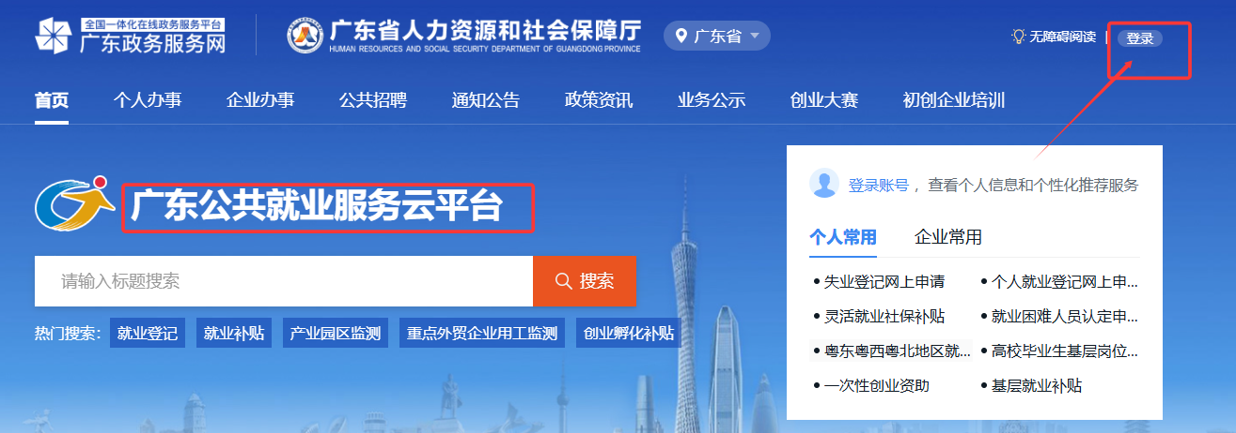
二、点击右上角【登录】，进入注册登录界面。建议使用省统一身份认证直接登录，使用【微信】扫码，并在手机上完成实名认证。
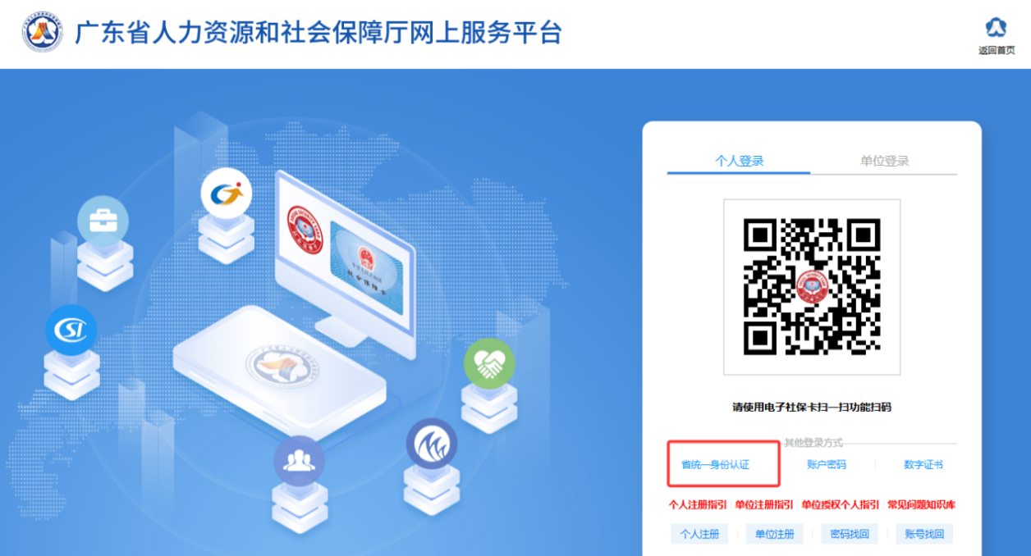
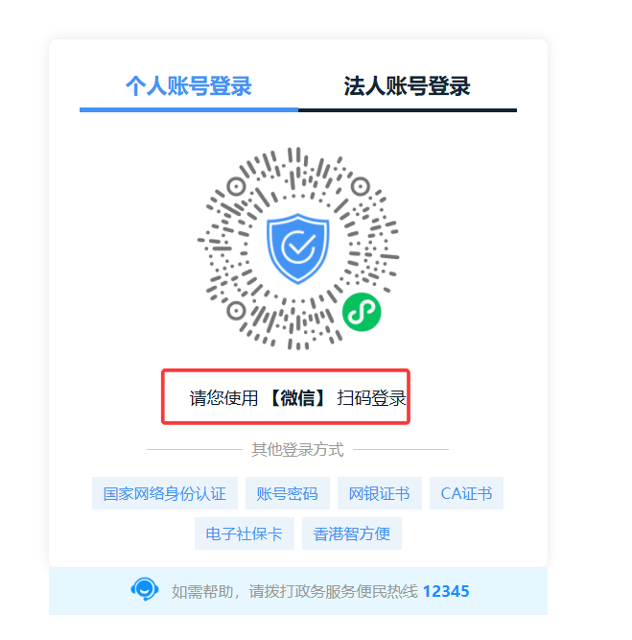
三、登录成功后，在选择账户弹出框，点击【办理个人业务，点击此处登录】。
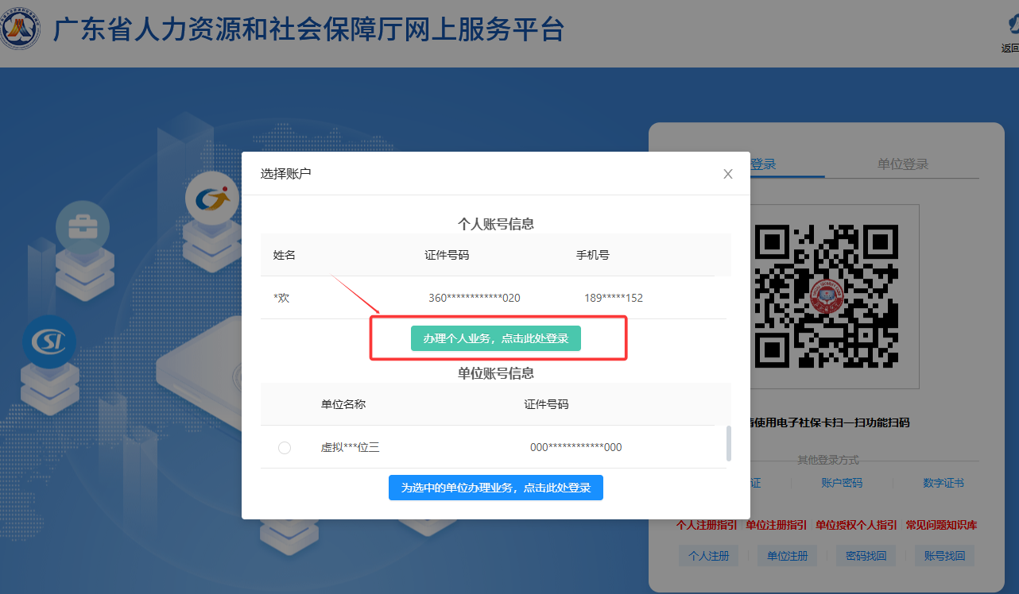
四、登录后，点击首页旁边的个人办事->补贴申办，找到个人社会保险补贴事项，点击【立即办理】。
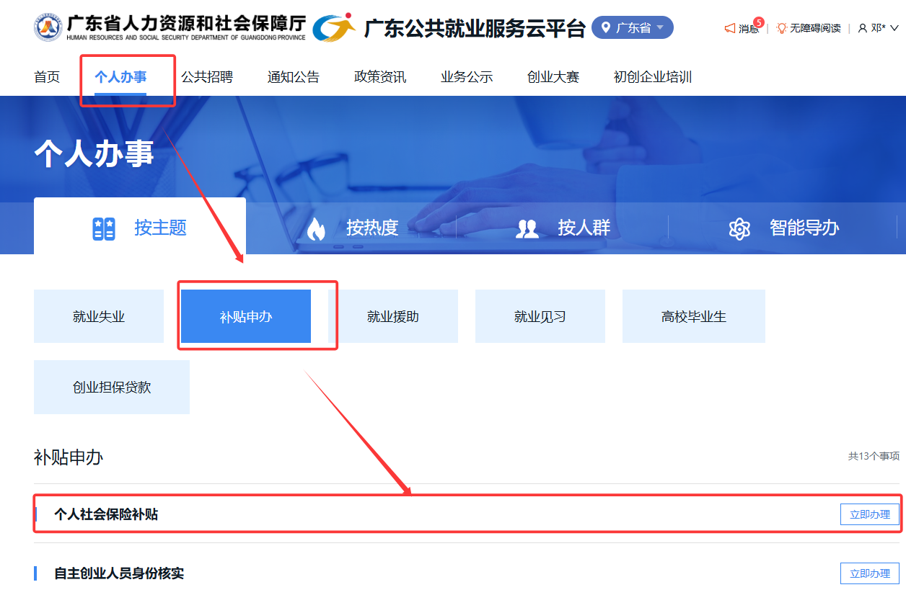
五、勾选承诺书点击确认进入在线申请界面。
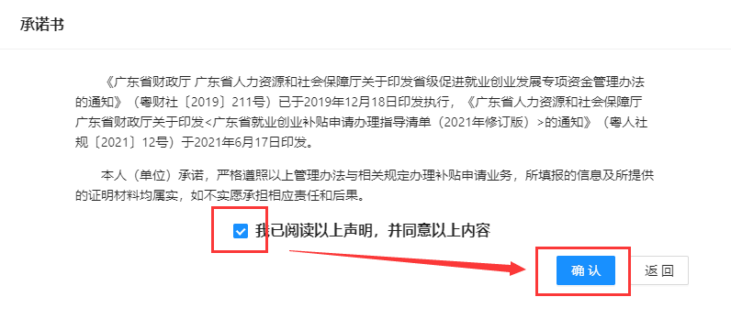
- 选择受理地点。（根据参保地选所在区县本级，市级参保选清城区县本级）
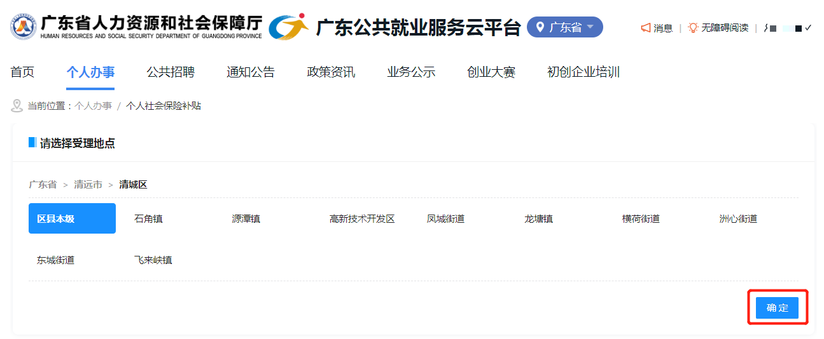
七、进入申请界面，填写企业基本信息，点击【保存】。注：单位名称、单位证件号码（统一社会信用代码可通过天眼查查询）务必填写正确，否则会影响系统核验，并导致退回。
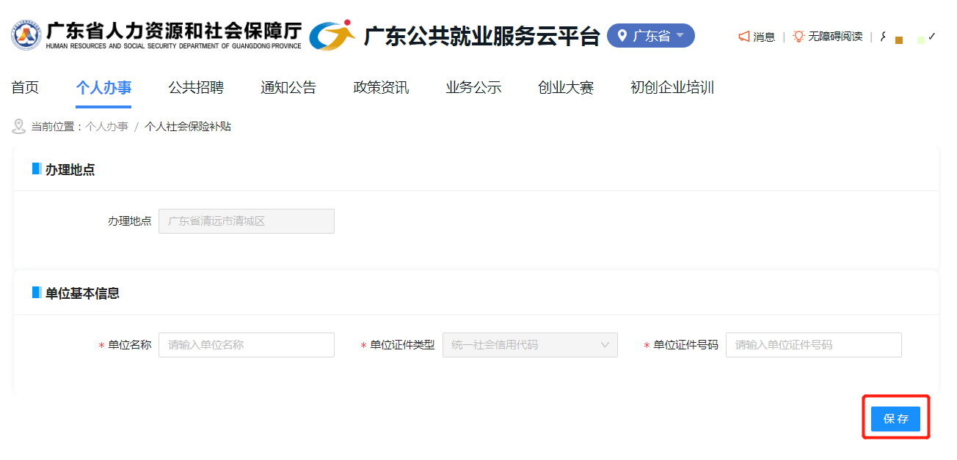
八、新增人员信息：
（一）点击【新增人员】，打开新增人员界面。
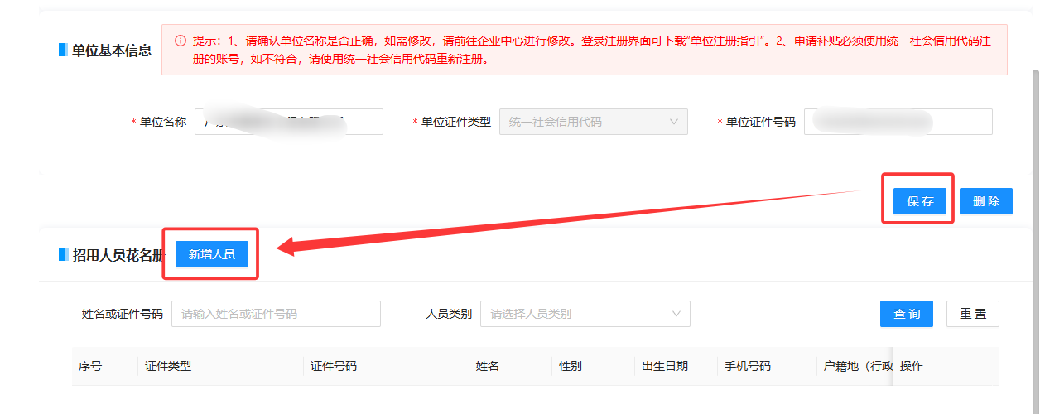
（二）填写人员基本信息、人员身份信息（注：如果是省标识名单人员，系统会自动默认人员类别，请勿修改；类别属于高校毕业生的，毕业时间根据毕业证落款时间填写）和合同信息（根据劳动合同里面的合同期限填写）。
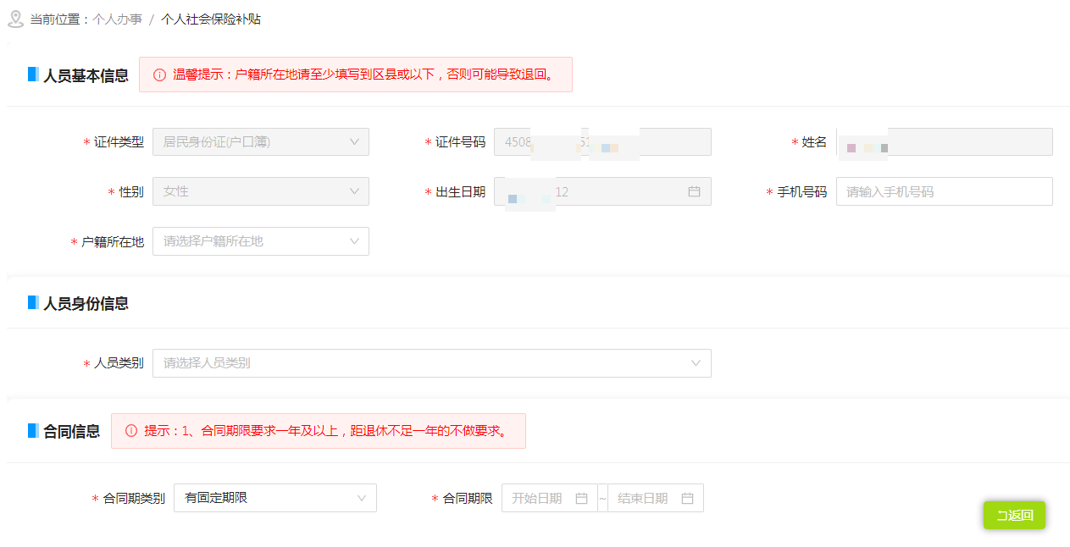
（三）填写社会保障卡账号信息。如申请人有广东省内的社保卡，系统会自动弹出提供选择并带出相关信息。
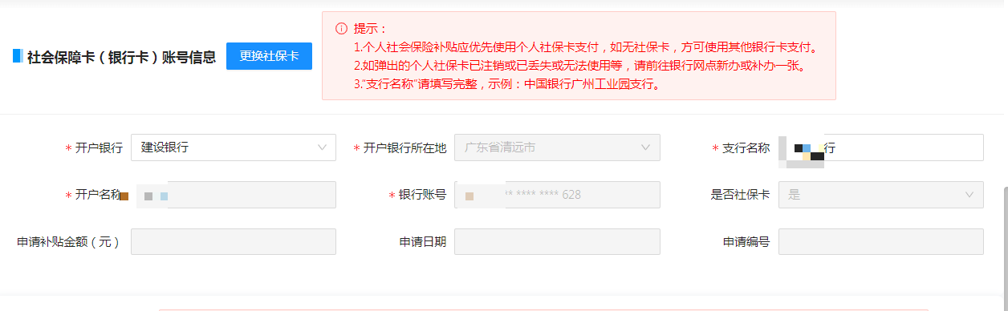
（四）填写社保缴费信息。点击【+缴费月份】，录入申请补贴月份，系统会自动带出养老、失业缴费金额，医保缴费金额需要手动填写，再点击【保存】，系统会计算每个月份的补贴金额。
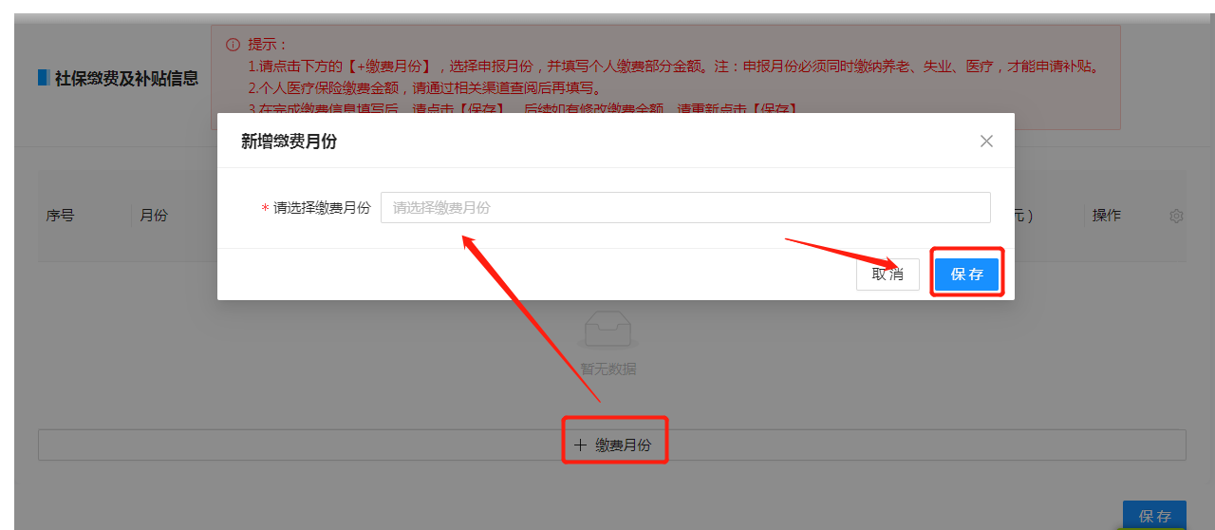

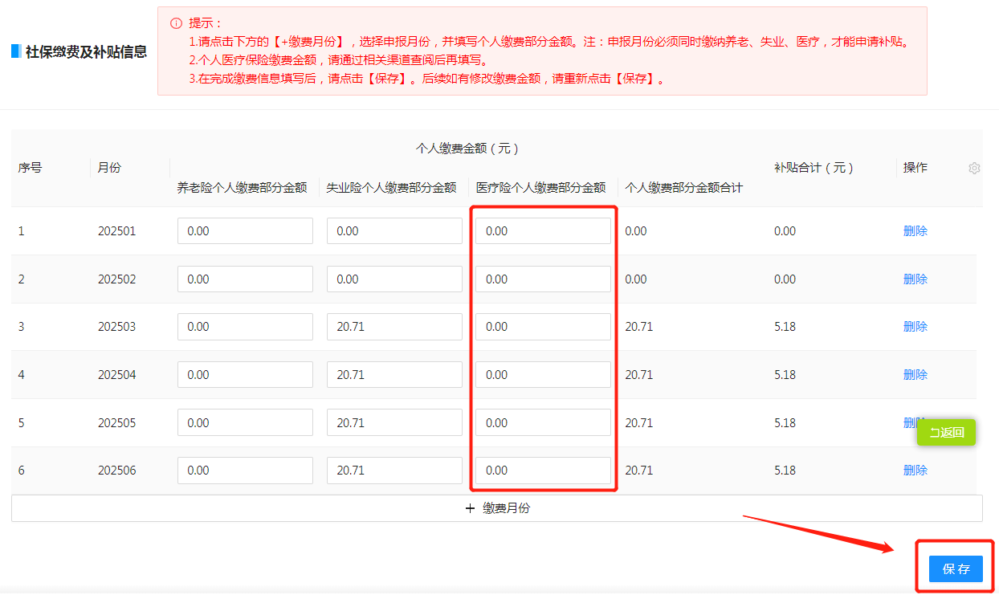
（五）点击“请上传”，上传申请人的附件材料。
- 补贴申请表：在系统填报后打印出来签字。
- 医保缴费证明：“粤医保”微信小程序，点击“我要办事-查看更多”“业务办理-个人权益单打印”点击“提交打印申请”后返回点“单据打印查询”获取后上传
- 毕业证书：高校毕业生首次申办需提供。
4.社会保障卡：首次申办或变更账号需提供。
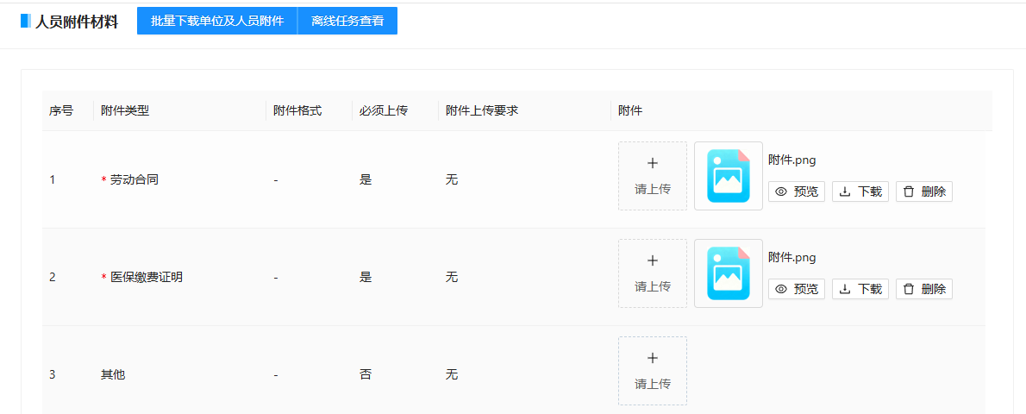
九、点击“返回”到首页面，点击“打印申请表”将申请表打印出来，手写签名和日期，然后上传到人员附件材料的“其他”。申请人确认信息填写完整、无误后，点击下方的【提交】按钮。
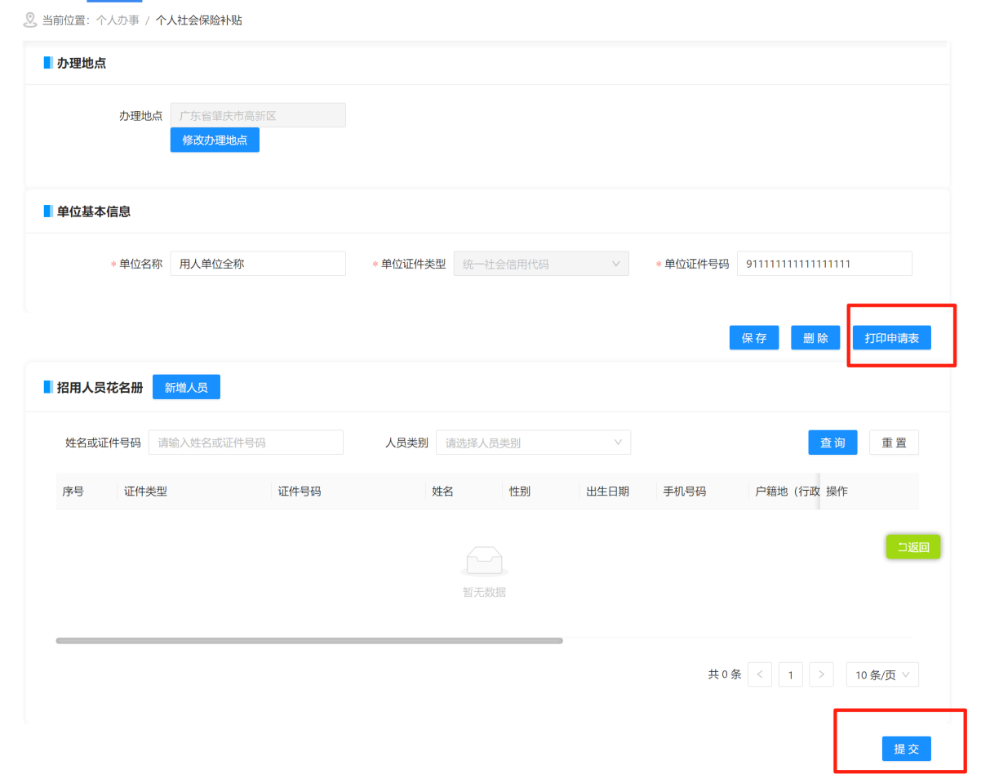

【温馨提示】
如申请人提交申请后收到【政务短信平台】发送的短信：您于****年**月**日提出的个人社会保险补贴申请，已退回，请通过申请渠道查看办理意见。请登录广东公共就业服务云平台，点击页面右侧的进度查询，可查询本人办理的所有事项记录，找到对应的个人社保补贴申请记录将鼠标放置在【办理意见】处即可查看退回原因，请按照相关要求修改，也可以点击当前环节【待提交】可以查看办理进度详情，然后点击【进入办理】进行修改后保存重新提交，等待审核即可。
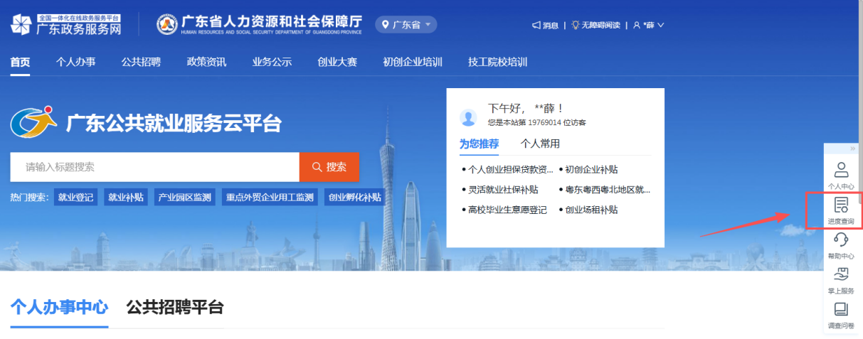

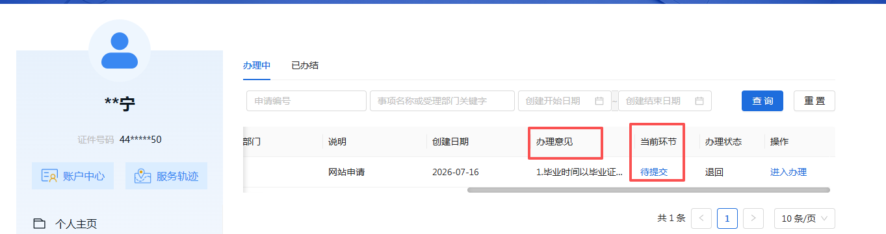
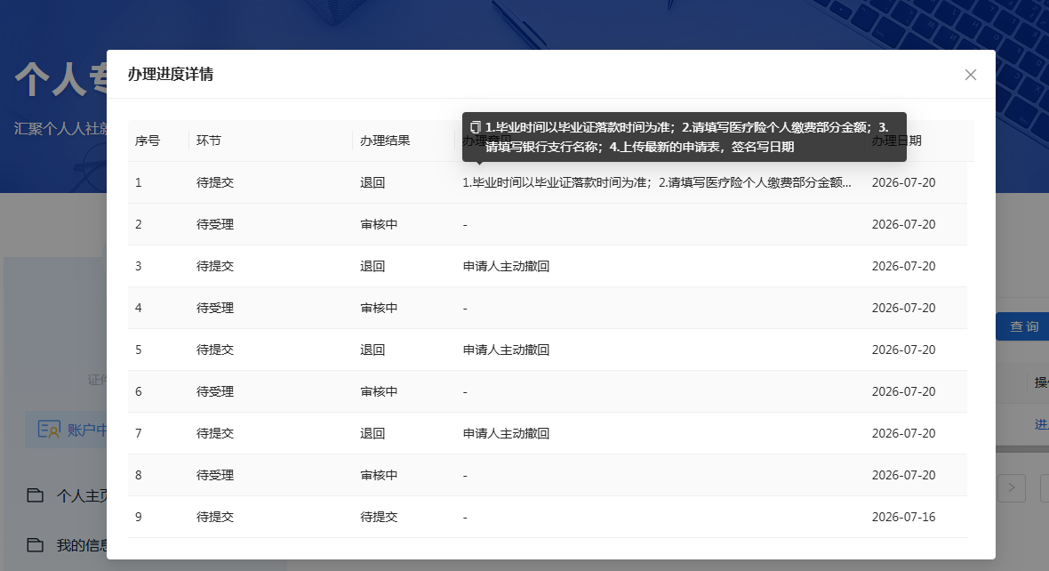
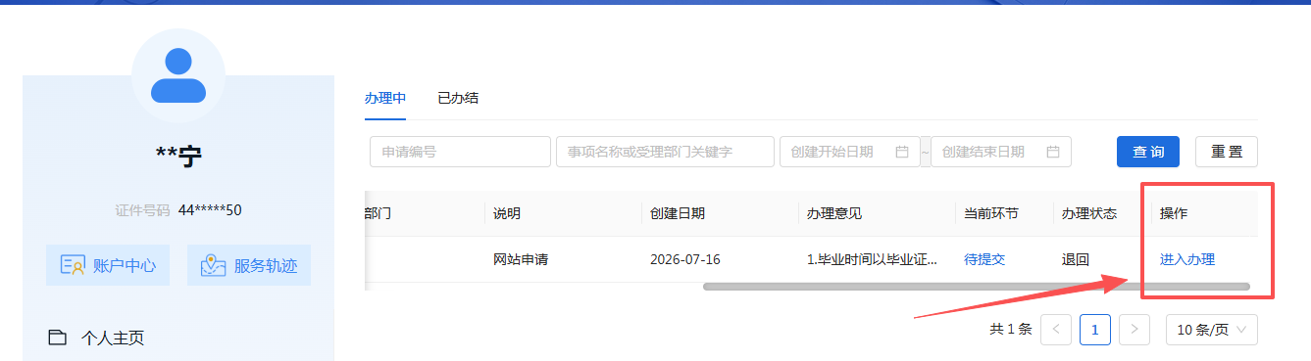

【常见问题与解答】
1. 系统显示的社保卡已注销/已丢失怎么办？前往银行网点新办或补办一张新的社保卡，再申请补贴。
2.系统显示的社保卡未激活怎么办？未激活不影响补贴资金发放。请及时到银行进行激活，以免影响资金领取。
3.录入了社保卡账号信息，为什么系统显示“是否社保卡”结果为否？系统只能根据广东省一卡通库判断是否社保卡，自行填写的银行卡信息，无法判断是否是社保卡。
4.点击更换社保卡，为什么找不到需更换的社保卡？如手上的社保卡在系统查不到，可能的原因是这张社保卡不是有效的社保卡。前往银行网点新办或补办一张新的社保卡，再申请补贴。
5.不想使用社保卡，想改成普通银行卡可以吗？如系统未弹出社保卡记录，可录入普通银行卡账号。
6.新办了广东省社保卡，为什么系统未能显示出来？新社保卡需完成制卡后，才能查询出来。

